Картина, която съдържа символ, емблема, значка

Описанието е генерирано автоматично**Великотърновски университет "Св. св. Кирил и Методий"**

ФАКУЛТЕТ „мАТЕМАТИКА и информатика“

специалност „СОФТУЕРНО ИНЖЕНЕРСТВО“

**КУРСОВ ПРОЕКТ**

На тема:

ПО ДИСЦИПЛИНАТА: „ИЗКУСТВЕН ИНТЕЛЕКТ“

|  |  |
| --- | --- |
| Изготвил:  Даяна Тодорова  Специалност: Софтуерно инженерство, III-ти курс,  Редовно обучение  Фак. №: 2309013658 | Преподавател:  проф. дн Олег  Димитров Асенов  Проверил: гл.ас. д-р Тихомир Стефанов Стефанов |

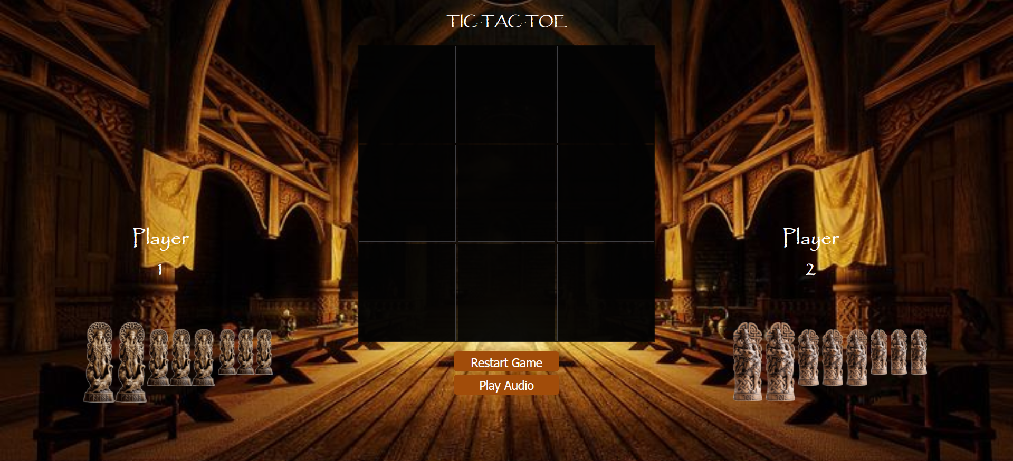

1.Условия на задачата

Играта е стратегическа и може да се играе от двама играчи, които разполагат с разновидности от фигури (общо 8 фигури наброй) - **големи**, **средни** и **малки** фигури (2 големи, 3 средни и 3 малки).

Играчите се редуват, като поставят фигурите си според следните правила:

* **Големите фигури** могат да се поставят върху всякакви фигури и празни клетки, освен върху други големи фигури.
* **Средните фигури** могат да се поставят само върху малки фигури или на празни клетки.
* **Малките фигури** могат да се поставят само на празни клетки.

|  |
| --- |
| Картина, която съдържа скулптура, статуя, Артефакт, изкуство  Описанието е генерирано автоматично |

Целта е да се използват правилата, за да се блокират ходовете на противника и да се създаде печеливша комбинация, тоест един от играчите да нареди фигурите си (независимо от размера) в права линия – хоризонтално, вертикално или по диагонал – подобно на играта Морски шах (**Tic-Tac-Toe**).

2.Разсъждения как се достига до решението

След анализ на правилата, следва стратегичко планиране според, което играчите трябва да мислят няколко хода напред, прогнозирайки действията на противника и да блокират възможностите му за победа. Ключово е да се използват големите фигури за покриване на ключови клетки от дъската.

Центърът на игралното поле е най-важната позиция, защото позволява свързване на множество линии (хоризонтално, вертикално, диагонално).

Ако е възможно, първо се поставя най-голямата фигура в централната клетка, за да се блокира достъпа на противника до нея.

Големите фигури ще се използват за доминация при ходовете, а малките и средни фигури за подготовка на печелившата линия.

3. Алгоритъм за решаване

Алгоритъма на задачата включва:

1. Определяне на текущия ход на играча.
2. Проверка за валидност на хода.
3. Проверка дали играчът може да "изяде" друга фигура.
4. Проверка за условия на победа.
5. Проверка за равенство или преминаване към следващия ход.

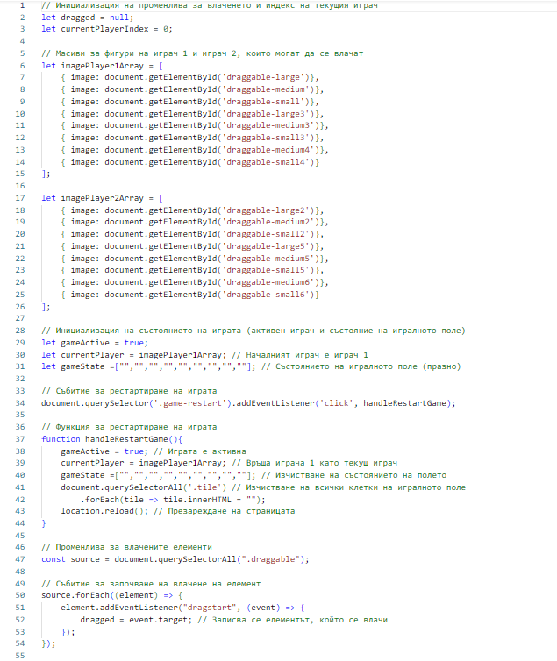

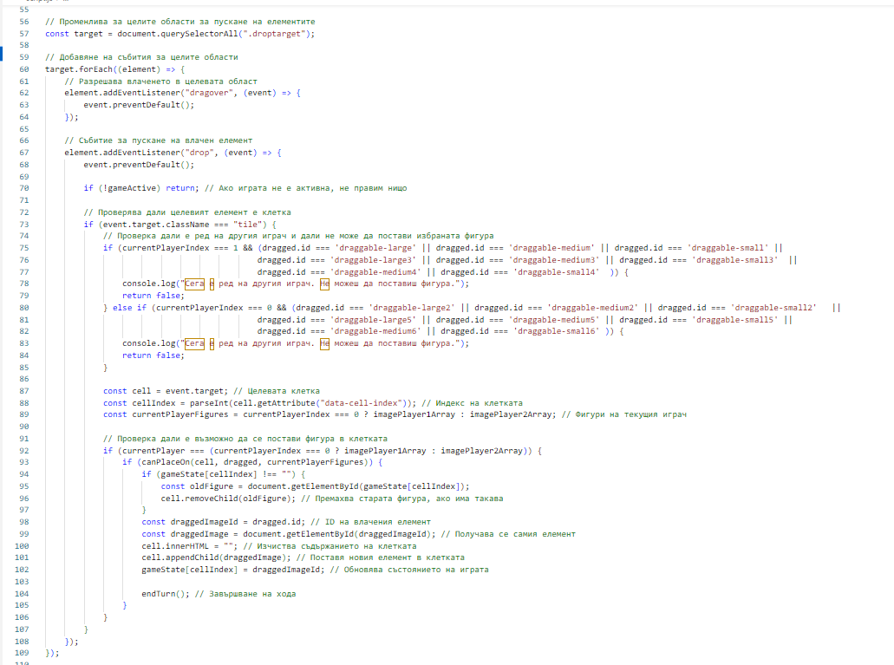

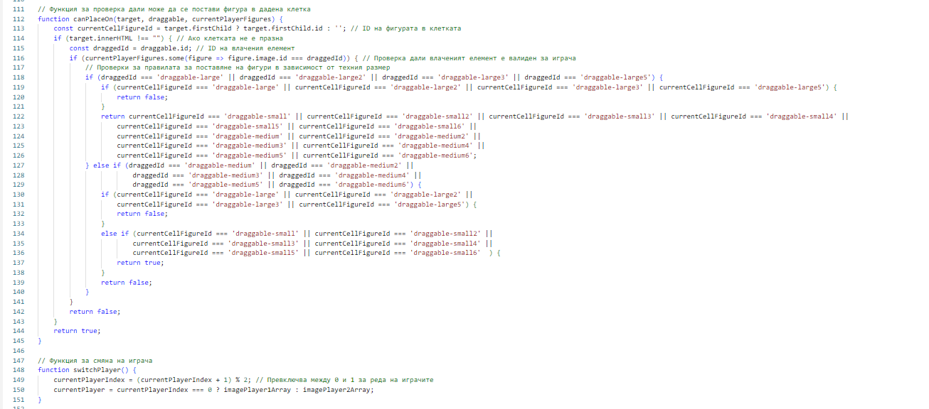

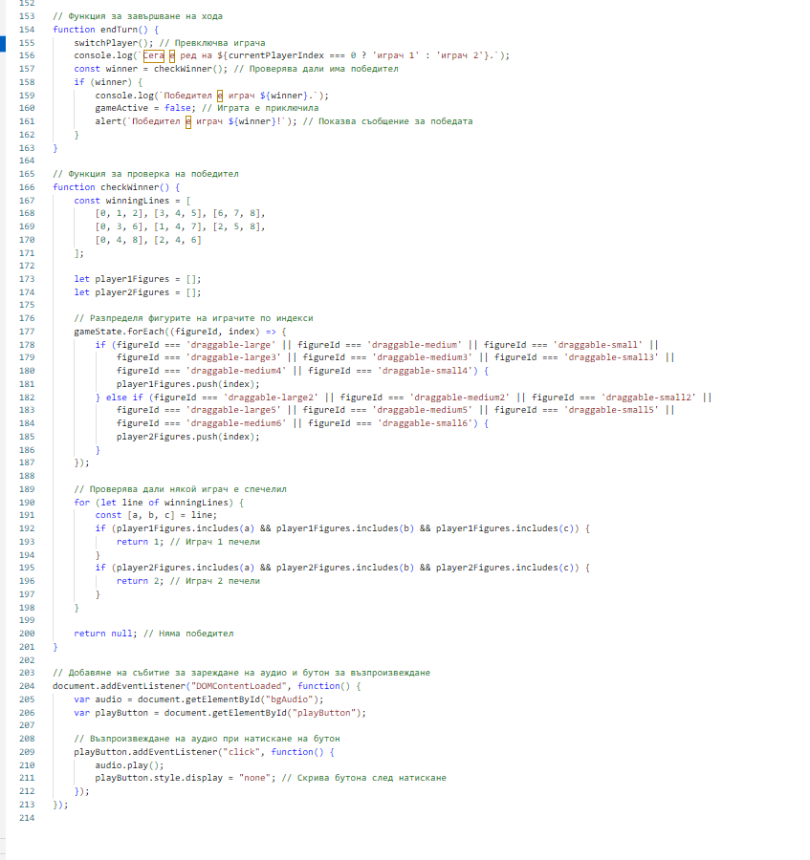

5.Блок схема

Картина, която съдържа диаграма, текст, Техническо чертане, План

Описанието е генерирано автоматично